Paris, le 15 du mois
Expéditeur du mail

Destinataire du mail

Objet : test d’envoi d’un document word par mail

Madame, Monsieur,

Voici blablabla...
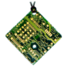
La première image

Bonjour le forum, voici comment faire une copie d’écran avec Surface :
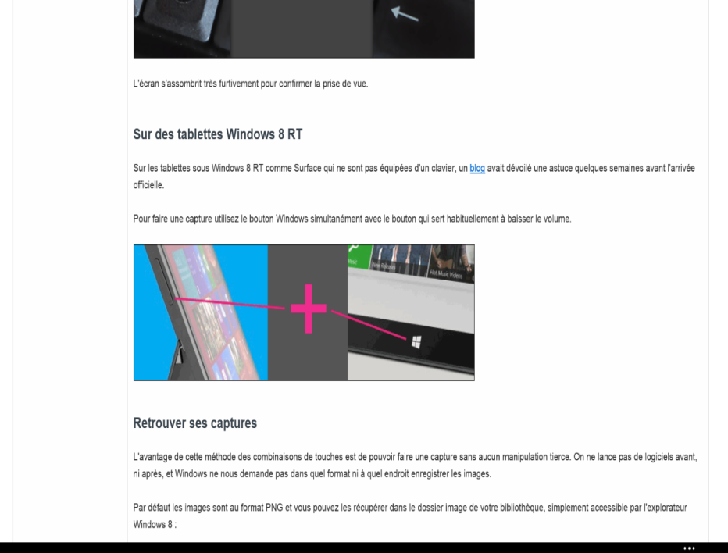

signature

